山东财经大学2018-2019学年第一学期期末试题
课程代码： 18300131 试卷 (A)
课程名称： 数据结构
题号 | 一 | 二 | 三 | 四 | 五 | 六 | 七 | 八 | 九 | 十 | 总分
得分
签字
注意事项：所有的答案都必须写在答题纸（答题卡）上，答在试卷上一律无效。
- 单项选择题(每小题1分，共10分)
- 一个不带头结点的单链表的头指针为head，则哪种条件下，该单链表为空。( )
A、head = 0 (C语言) head = null (JAVA语言)
B、head != 0 (C语言) head != null (JAVA语言)
C、head->next = 0 (C语言) head.next = null (JAVA语言)
D、head->next != 0 (C语言) head.next != null (JAVA语言)
- 若堆栈的入栈序列是 1, 2, 3, 4，则出栈序列是（ ）
A、4, 3, 2, 1 B、1, 2, 3, 4 C、1, 4, 3, 2 D、3, 2, 4, 1
- 以下哪一个数据结构数据元素之间具有明显的层次关系？( )
A、串 B、栈 C、线性表 D、二叉树
- 有一个顺序表a，第一个数据元素a₁存放位置在100，第4个数据元素a₄存放位置在118, 问第7个数据元素a₇存放在什么位置？( )
A、135 B、136 C、137 D、138
5、在非空二叉树的中序遍历序列中，根结点的右边 ( )
A、只有右子树上的所有结点
B、只有右子树上的部分结点
C、只有左子树上的部分结点
D、只有左子树上的所有结点
6、深度为K (K ≥ 1)的二叉树的结点数最多为( )
A、2^{K}-1 B、2^{K}+1 C、2^{K-1} +1 D、2^{K-1}
7、在一个长度为n的顺序表中，删除第i个元素(1≤i≤n)，需向前移动（ ）个元素。
A、i-1 B、n-i+1 C、n-i-1 D、n-i
- 对n个数据元素归并排序，所需要的辅助存储空间为（ ）
A、O(1) B、O(n) C、O(nlogn) D、O(n²)
- 对于线性表(7，34，55，25，64，46，20，10)进行散列存储时，若选用H(K)=K%9作为散列函数，则散列地址为7的元素有（ ）个。
A、1 B、2 C、3 D、4

10、一个无向完全图的顶点个数为6，则该图有( )条边。
A、13 B、14 C、15 D、16
- 填空题 (每空1分，共10分)
- 一个算法的时间复杂度为(100n³ + n ²log₂n +14n)/n，其数量级表示为（ ）。
- 在一棵二叉树中，度为0的结点的个数为n₀，则度为2的结点的个数为（ ）。
- 深度为4的完全二叉树最少有（ ）个结点，最多有（ ）个结点。
- 二叉树按层次遍历（孩子优先）的遍历有三种次序：（ ）、（ ）和（ ）。
- 堆栈是一种特殊的线性表，允许进行插入和删除操作的一端称为（ ）。
- 堆排序的平均时间复杂度为（ ），辅助存储空间（空间复杂度）为（ ）。
- 判断题(每小题1分，共10分)
- 讨论算法的优劣，只需分析其时间代价，不用分析空间代价。
- 在折半查找(二分查找)中，数据元素必须是有序的。
- 数据存储结构的基本形式有顺序存储结构和链式存储结构。
- 快速排序算法是稳定的。
- 在树中，每个顶点都只有一个前趋和一个后继。
- 单链表中的数据元素可以随机存取。
- 队列是一种先进后出的线性表。
- KMP算法的最大特点是指示主串的指针不需要回溯。
- 若用链表存储一棵二叉树，每个结点除数据域外，还有指向左孩子和右孩子的两个指针。在这种存储结构中，n个结点的二叉树共有n-1个指针域。
- 已知先序遍历序列和后序遍历序列可以唯一地构造出一棵二叉树。
- 分析简答题(每小题10分，共50分)
- 已知一棵二叉树的中序遍历序列为GDBAEHCFI，后序遍历序列为GDBHEIFCA
- 请画出该二叉树。
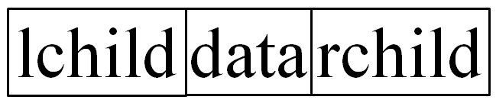
- 给出先序遍历序列。
- 如果结点结构为： ，给出该二叉树的链式存储结构。

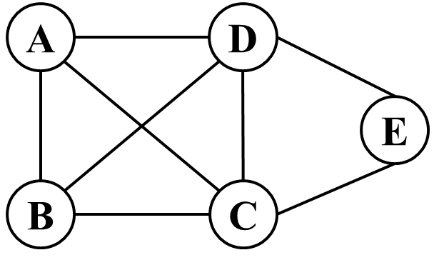
- 请画出下图的邻接矩阵和邻接表。

- 已知下图，请用普里姆(Prim)算法构造最小生成树，画出构造过程（从顶点A开始）。
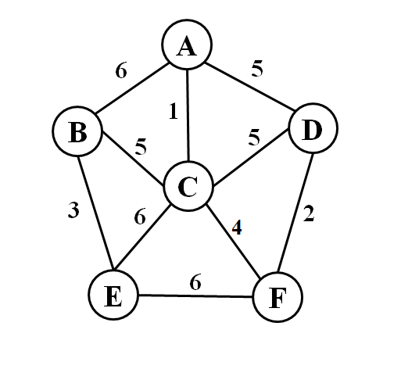

- 阅读如下代码，并回答问题。
(C语言版)
int ABC(int *value, int begin, int end, int key)
{
while(begin<=end)
{
int mid = (begin+end)/2;
if(value[mid] == key)
return mid;
if(value[mid] >key)
end = mid-1;
else
begin = mid+1;
}
return -1;
}
(JAVA语言版)
public static <T> int ABC(Comparable<T>[] value, int begin, int end, T key)
{
if(key == null) return -1;
while(begin<=end)
{
int mid = (being+end)/2;
if(value[mid].compareTo(key)==0) return mid;
if(value[mid].compareTo(key)>0) end = mid-1;
else begin = mid+1;
}
return -1;
}

- 该部分代码完成什么功能？
- 数组value需要满足什么条件，算法ABC才能完成设计的功能。

- 现采用霍夫曼(Huffman)编码对一个字符集编码，字符集为{A, B, C, D, E, F, G, H}，各字符出现的次数依次为W＝{5, 29, 7, 9, 14, 23, 3, 11}，请建立一棵哈夫曼树，并给出每个字符的编码结果。
- 编程题(20分)
对一组整型，完成起泡（冒泡）排序算法，排序后的数据元素为升序，请选择你熟悉的语言作答。
C语言版程序接口要求
void bubbleSort(int *keys, int n),
其中keys存放有待排序数据，并返回排序后的数据，n为数据集合keys的长度。

JAVA语言版程序接口要求
void bubbleSort(int []keys, int n),
其中keys存放有待排序数据，并返回排序后的数据，n为数据集合keys的长度。

